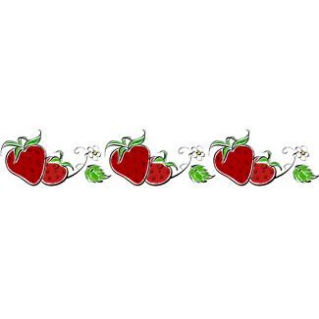
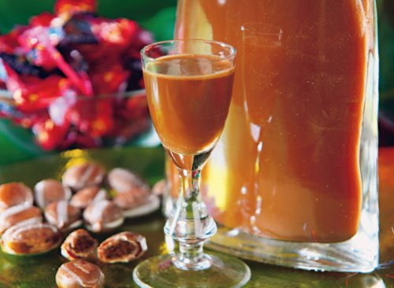
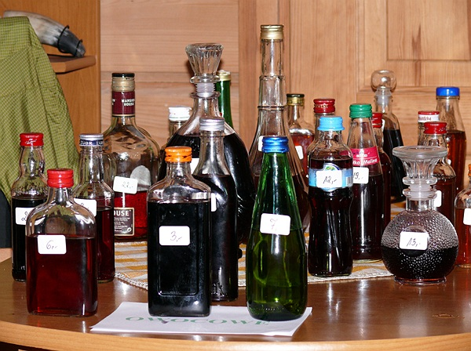

Regulamin Konkursu

„ Konkurs Nalewek Domowych 2011r.”
Dożynki Gminne – Gmina Chełmża

Liznowo, 04 wrzesień 2011r.

- INFORMACJE OGÓLNE:

- Organizatorem „ Konkurs Nalewek Domowych”) jest Wójt Gminy Chełmża.
- Celem konkursu jest:
- dokonanie przeglądu jednego z produktów regionalnych – nalewek oraz wyłonienie najlepszej nalewki w Gminie Chełmża
- promocja współczesnych tradycji przyrządzania nalewek,
- aktywizacja i integracja społeczności lokalnych,
- popularyzowanie wiedzy na temat produkcji nalewek wiejskich,
- gromadzenie przepisów wyrobu nalewek opartych na tradycjach
- Konkurs odbędzie się w dniu 4 września 2011r. w godz. 16.00-16.30 podczas Dożynek Gminnych 2011r. w miejscowości Liznowo.
- Przyjazd uczestników na koszt własny.
II. WARUNKI UCZESTNICTWA:
- Konkurs ma charakter otwarty. Uczestnikiem konkursu może być każdy wytwarzający amatorsko nalewki w warunkach domowych, bez przeznaczenia komercyjnego. Uczestnik przystępujący do konkursu akceptuje w całości niniejszy Regulamin.
- Nalewka powinna być wyprodukowana z naturalnych surowców, dobór dodatków jest dowolny, wg pomysłowości i inwencji twórczej uczestników.
- Butelka z nalewką powinna być oznaczona za pomocą etykiety zawierającej następujące dane:
- nazwę nalewki
- pochodzenie- (pochodzącą od głównego lub dominującego składnika, np. wiśniowa, miętowa, ziołowa, korzenna),
- imię i nazwisko autora oraz miejsce zamieszkania
- Do udziału w konkursie zapraszamy osoby indywidualne, KGW, stowarzyszenia itp.
- Jeden uczestnik konkursu może zgłosić maksymalnie 3 nalewki.

III. SPRAWY ORGANIZACYJNE:
- Zgłoszenia do konkursu organizatorzy przyjmowane są : w Urzędzie Gminy w Chełmży pod nr tel. 56 675 60 76 bądź w CIK Gminy Chełmża pod nr tel. 56 637 71 29 .
- Nalewki z etykietą -opisem należy dostarczyć w dniu 4 września do godziny 15.00 do organizatora ( świetlica wiejska) .
- Każda nalewka otrzyma numer, co uniemożliwi ich szczegółową identyfikację a komisja dokona oceny biorąc pod uwagę kryteria.

IV. WARUNKI OCENY.
- Oceny dokona niezależna komisja konkursowa powołana przez organizatora.
- Komisja konkursowa dokonuje oceny biorąc pod uwagę następujące kryteria:
- Klarowność pkt. 1-3
- Aromat pkt. 1-3
- Moc pkt. 1-3
- Wrażenie pkt. 1-3
- Sposób prezentacji i opakowanie pkt. 1-3
- słabe
- dobre
- bardzo dobre
- Po zakończeniu konkursu oraz obliczeń zostanie sporządzony protokół, który musi zawierać następujące informacje: imienną listę zwycięzców poszczególnych kategorii, nazwy nalewek, ilość zdobytych punktów, nazwę przyznanego medalu.
- Nagrodami w poszczególnych kategoriach są dyplomy i medale oraz nagrody rzeczowe ufundowane przez Radę Gminy Chełmża.
- Zwycięzca otrzyma medal nalewki doskonałej.
V. NAGRODY:

Ogłoszenie wyników i wręczenie dyplomów, medali i nagród nastąpi na scenie podczas Dożynek Gminnych 2011 w dniu 4 września 2011r.



KARTA ZGŁOSZENIA

I Konkurs Nalewek Domowych 2011r.

Dożynki Gminne – Gmina Chełmża

Liznowo, 4 wrzesień 2011r.

Imię i nazwisko uczestnika ________________________________________________

Adres ________________________________________________

Telefon komórkowy ________________________________________________

Nazwa zgłaszanej nalewki* ________________________________________________

Oświadczam, że zgłaszana do konkursu nalewka jest produktem wytworzonym na bazie wyrobów alkoholowych, nabytych w placówkach handlowych, uprawnionych do sprzedaży tychże wyrobów w Polsce lub za granicą .

Napój wytworzony został z zachowaniem prawidłowych zasad i warunków do wytwarzania i przechowywania produktów spożywczych. Nie zawiera też toksyn lub innych szkodliwych substancji (z wyłączeniem alkoholu).

Oświadczam, że zapoznałem się z regulaminem I Konkursu Nalewek Domowych i akceptuję go.

__________________ ________________________
Miejsce, data czytelny podpis

* - jeśli nazwa nalewki o tym nie świadczy prosimy dodatkowo podać jej podstawowe składniki

